欧洲 36 个加氢站冷却的又一大订单

LAUDA 扩大氢能领域的影响力

Lauda-Königshofen，2023 年 7 月 12 日——温度控制专家 LAUDA 不久前宣布，赢得了一家欧洲知名加氢站制造商的又一大订单。在近两年的时间里，交付了 36 套设备，每套设备均包括一台 SUK 型过程冷却设备和一台 Ultracool 系列循环冷却器。SUK 设备负责在加氢过程前冷却氢气，而 Ultracool 循环冷却器则冷却压缩氢气的压缩机。
今年要求仅交付其中的 20 套。自 2020 年开始，LAUDA 多次向加氢站制造商交付单台设备，2021 年，又首次一次性接到 14 套设备的订单。现在，新合同总额达到数百万欧元，是 LAUDA 历史上最大的氢能订单。

加氢站市场蒸蒸日上，因此，存在获得更多订单的潜在可能性。根据 Ludwig-Bölkow 基金会的一项研究，到 2030 年，加氢站的数量将从 2020 年的约 1000 个增加至约 3000 个。

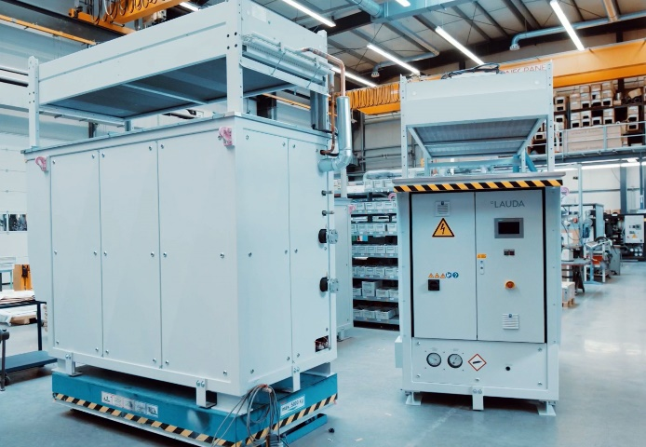
除了生产目前的订单设备，LAUDA 同时致力于下一代过程冷却设备的开发。一方面，欧洲研究项目 RHeaDHy 正在进行中，项目已于今年二月启动，聚焦开发重型车辆的加氢技术。另一方面，LAUDA 与其客户密切交流，以便沿着当前需求推进开发。此外，除了目前正在使用的 SUK 紧凑型设备，LAUDA 还在规划模块化系统，以便能够灵活适应当前的和不断发展的要求。此方案能够使加氢站运营商根据终端客户的需求扩大产能，这也意味着，能够更好地分配周期性投资。正如赢得的大订单那样，LAUDA 严格秉持以客户为中心的正确理念，以“赋予卓越力量。造就更好未来”为准则，并以相应的产品质量令人信服。
插图 1： LAUDA 进一步扩大加氢过程前冷却氢气的 SUK 二次回路设备生产能力。

我们是 LAUDA – 精确温度控制领域的世界市场领导者。我们的温度控制仪器和设备是许多重要应用的核心，为更美好的未来作出贡献。作为全方位服务供应商，我们在研究、生产和质量控制中保证最佳温度。我们是电动汽车、氢气、化学、制药/生物技术、半导体和医疗技术领域的可靠合作伙伴。凭借专业的建议和创新的解决方案，65 年来，我们每天都以崭新面貌支持世界各地的客户。

在公司管理方面，我们迈出的每一步都是具有决定意义的。我们关注员工成长并不断挑战自我：向着我们共同塑造的更美好未来努力。

新闻联络人
我们非常乐意为您提供更多有关我们（数字）产品的信息和图片或者与您讨论有关我们解决方案的可能的专业文章和跨媒体想法。请联系我们 - 欢迎对话！

AYLA WOLF
产品营销
电话 + 49 (0) 9343 503-398

LAUDA DR.R. WOBSER GMBH & CO.KG, Laudaplatz 1, 97922 Lauda-Königshofen，德国两合公司：所在地 Lauda-Königshofen，注册法院 Mannheim HRA 560069个人责任合伙人：LAUDA DR.R. WOBSER Verwaltungs-GmbH，所在地 Lauda-Königshofen，注册法院 Mannheim HRB 560226常务董事：Gunther Wobser 博士（董事长/总裁兼 CEO），Mario Englert 博士 (CFO)，Ralf Hermann 博士 (CSO)，Marc Stricker 博士 (COO)

